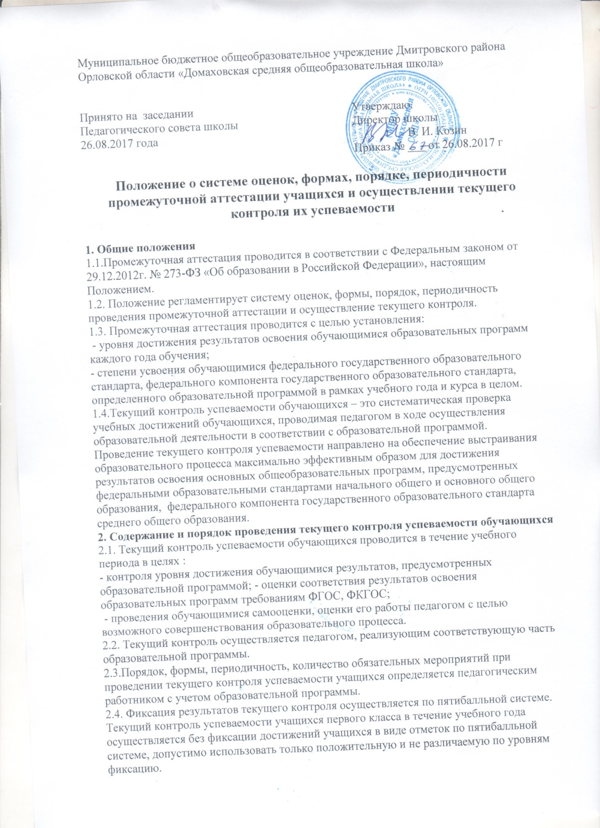
2.5.Последствия получения неудовлетворительного результата текущего контроля успеваемости определяются педагогом в соответствии с образовательной программой , и могут включать в себя проведение дополнительной работы с учащимся, индивидуализацию содержания образовательной деятельности, иную корректировку образовательной деятельности в отношении учащегося.
2.6. Результаты текущего контроля фиксируются в классном журнале.
2.7. Успеваемость учащихся, занимающихся по индивидуальному плану, подлежит текущему контролю с учетом особенностей освоения образовательной программы, предусмотренных индивидуальным учебным планом.
2.8. Педагогические работники доводят до сведения родителей (законных представителей) сведения о результатах текущего контроля посредством выставления оценок в дневник учащегося, так и по запросу родителей (законных представителей). Родители (законные представители) имеют право на получение информации об итогах текущего контроля успеваемости учащегося в письменной форме в виде выписки из классного журнала, для чего должны обратиться к классному руководителю.
3. Содержание и порядок проведения промежуточной аттестации.
3.1. Основной задачей промежуточной аттестации является установление соответствия знаний учащихся требованиям ФГОС, ФКГОС.
3.2. Промежуточная аттестация проводится, начиная с первого класса (первый класс выполняет комплексную контрольную работу)
3.3. Промежуточная аттестация организуется во второй декаде мая в соответствии с годовым календарным графиком работы школы.
3.4.Промежуточная аттестация подразделяется на годовую промежуточную аттестацию без аттестационных испытаний и годовую промежуточную аттестацию с аттестационными испытаниями.
3.5. Формами промежуточной аттестации являются:
- письменная проверка – письменный ответ учащегося на один или систему вопросов (заданий):
- контрольная работа;
- диктант;
- изложение (полное или сжатое);
- сочинение или изложение с творческим заданием;
- тестирование;
-комплексная работа;
- устная проверка- устный ответ учащегося на один или систему вопросов;
-ответ на билеты;
-беседа;
-собеседование;
-защита реферата, проекта.
Комбинированная проверка- сочетание письменных и устных форм проверок.
3.6. Перечень предметов, по которым будет проводиться промежуточная аттестация, и формы её проведения определяются ежегодно педагогическим советом школы, утверждаются приказом директора и фиксируются в пояснительной записке к учебному плану школы. В случае получения неудовлетворительных результатов по каким –либо предметам по итогам года (годовая оценка «неудовлетворительно») учащийся обязан пройти дополнительно промежуточную аттестацию по данным предметам.
3.7. Тексты и задания для проведения промежуточной аттестации разрабатываются руководителями школьных методических объединений, рассматриваются на заседаниях школьных методических объединений и утверждаются приказом директора не позднее, чем за две недели до проведения промежуточной аттестации. Утвержденные варианты аттестационных работ хранятся в сейфе у директора. Содержание материала для проведения промежуточной аттестации должно быть направлено на проверку соответствия знаний учащихся требованиям основных образовательных программ, глубину и прочность полученных знаний, их практическое применение.
3.8. Промежуточная аттестация проводится по утвержденному директором расписанию, которое размещается на официальном сайте школы и информационных стендах для ознакомления всех участников образовательного процесса не позднее, чем за 10 дней до ее проведения.
3.9. Расписание проведения промежуточной аттестации предусматривает проведение аттестации по одному учебному предмету в день. Продолжительность промежуточной аттестации устанавливается:
- до 40 минут во 2-4 классах:
- до 45 минут в 5-6 , 7-9 классах;
- до 235 минут в 10-11 классах.
3.10. Промежуточную аттестацию проводит комиссия, состав которой ежегодно утверждается приказом директора лицея.
3.11. Фиксация результатов промежуточной аттестации осуществляется по пятибалльной системе.
3.12. Годовая отметка по предмету, по которому проводятся аттестационные испытания, выставляется учителем-предметником, с учетом четвертных (полугодовых) и результатов аттестационных испытаний обучающегося как среднее арифметическое четвертных (полугодовых) и результатов аттестационных испытаний в соответствии с правилами округления, при условии успешного прохождения промежуточной аттестации.
3.13. Годовая отметка по предмету, по которому не проводятся аттестационные испытания, выставляется учителем-предметником на основе четвертных (полугодовых) отметок.
3.14. В классных журналах отметка, полученная по итогам промежуточной аттестации, оформляется отдельным столбцом после четвертной (полугодовой) отметки на страницах учета текущей успеваемости учащихся и в строке «Экз. оценка» в разделе «Сводная ведомость учета успеваемости учащихся».
3.15. Педагогические работники доводят до сведения родителей (законных представителей) сведения о результатах промежуточной аттестации обучающихся как посредством заполнения предусмотренных документов, так и по запросу родителей (законных представителей) обучающихся . Педагогические работники в рамках работы с родителями (законными представителями) обучающихся обязаны прокомментировать результаты промежуточной аттестации в устной форме. Родители (законные представители) имеют право на получение информации об итогах промежуточной аттестации обучающегося в письменной форме в виде выписки из соответствующих документов, для чего должны обратиться к методисту школы .
3.14. Особенности сроков и порядка проведения промежуточной аттестации могут быть установлены школой для следующих категорий учащихся по заявлению учащихся (их законных представителей):
− выезжающих на учебно-тренировочные сборы, на олимпиады школьников, на российские или международные спортивные соревнования, конкурсы, смотры, олимпиады и тренировочные сборы и иные подобные мероприятия;
− отъезжающих на постоянное место жительства за рубеж;
– для иных обучающихся по решению педагогического совета
3.15. Для учащихся, обучающихся по индивидуальному учебному плану, сроки и порядок проведения промежуточной аттестации определяются индивидуальным учебным планом. 3.16. Итоги промежуточной аттестации обсуждаются на заседаниях методических объединений и педагогического совета школы
3.17. Заявления совершеннолетних обучающихся и родителей (законных представителей) несовершеннолетних обучающихся, не согласных с результатами промежуточной аттестации, принимаются в течение двух рабочих дней с момента объявления результатов и рассматриваются в установленном порядке комиссией по регулированию споров между участниками образовательных отношений.
4. Порядок перевода обучающихся
4.1. Обучающиеся, освоившие в полном объеме образовательную программу учебного года и получившие удовлетворительный результат по итогам промежуточной аттестации, переводятся в следующий класс. Перевод обучающихся осуществляется по решению педагогического совета лицея и оформляется приказом директора школы.
4.2. Неудовлетворительные результаты промежуточной аттестации по одному или нескольким учебным предметам или непрохождение промежуточной аттестации при отсутствии уважительных причин признаются академической задолженностью.
4.3. Обучающиеся, не прошедшие промежуточную аттестацию без уважительных причин или имеющие академическую задолженность, переводятся в следующий класс условно. В классном журнале в колонке «Решение педагогического совета (дата и номер) раздела «Сводная ведомость учета успеваемости учащихся» и в личном деле учащегося делается соответствующая запись (Переведен в ___ класс условно»). По предметам, по которым у учащегося имеется академическая задолженность, выставляется отметка «2» (неудовлетворительно).
4.4. Обучающиеся обязаны ликвидировать академическую задолженность. Информация о ликвидации академической задолженности с указанием реквизитов приказа о переводе учащихся в следующий класс или переходе на альтернативные формы обучения вносится в личные дела учащихся до 1 сентября текущего года путем записи в строках, следующих за таблицей успеваемости учащегося. Итоговая оценка, выставленная по результатам ликвидации академической задолженности, выставляется через черту дроби рядом с неудовлетворительной итоговой отметкой по предмету, выставленной в конце учебного года. 4.5. Обучающиеся, имеющие академическую задолженность, вправе пройти промежуточную аттестацию по соответствующим учебным предметам не более двух раз в срок до 1 сентября следующего учебного года. Первый период ликвидации академической задолженности- 1-10 июня текущего учебного года, второй период ликвидации академической задолженности- 25-28 августа текущего учебного года.
4.6. Для проведения промежуточной аттестации во второй раз создается комиссия, состав которой утверждается приказом директора школы.
4.7. Не допускается взимание платы с обучающихся за прохождение промежуточной аттестации.
4.8. Обучающиеся, не освоившие основной образовательной программы начального общего образования, не допускаются к обучению на следующем уровне общего образования.
4.9. Обучающиеся на ступенях начального общего, основного общего, среднего общего образования, не ликвидировавшие академической задолженности в установленные сроки, по усмотрению родителей (законных представителей) оставляются на повторное обучение, переводятся на обучение по адаптированным образовательным программам в соответствии с рекомендациями психолого-медикопедагогической комиссии либо на обучение по индивидуальному учебному плану. Школа информирует родителей учащегося о необходимости принятия решения об организации дальнейшего обучения учащегося в письменной форме.
5. Особенности проведения промежуточной аттестации экстернов
5.1. Промежуточная аттестация экстернов проводится в соответствии с настоящим положением в сроки и в формах, предусмотренных образовательной программой, в порядке, установленном настоящим Положением.
5.2. По заявлению экстерна образовательная организация вправе установить индивидуальный срок проведения промежуточной аттестации.
5.3. Гражданин, желающий пройти промежуточную аттестацию в образовательной организации, (его законные представители) имеет право на получение информации о сроках, формах и порядке проведения промежуточной аттестации, а также о порядке зачисления экстерном в образовательную организацию.
5.4. Гражданин, желающий пройти промежуточную аттестацию (его законные представители) должен подать заявление о зачислении его экстерном в образовательную организацию не позднее, чем за месяц до начала проведения соответствующей промежуточной аттестации. В ином случае гражданин к проведению промежуточной аттестации в указанный срок не допускается, за исключением случая, предусмотренного пунктом 5.2 настоящего Положения.
5.5. Обучающиеся по образовательным программам начального общего, основного общего и среднего общего образования в форме семейного образования, не ликвидировавшие в установленные сроки академической задолженности, продолжают получать образование в образовательной организации.

